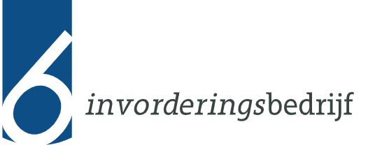

[Bedrijfsnaam v.d. debiteur]
[Adres debiteur]
[Postcode, Stad v.d. debiteur]

Dossier: [dossiernummer]
Datum: [datum]
Betreft: Aanmaning

Geachte [Naam debiteur]
Tot op heden heeft u de onderstaande factu(u)r(en) niet voldaan. Wij sommeren u de onderstaande openstaande vordering te voldoen, nu de betalingstermijn is overschreden en u met betaling achterwege bent gebleven.
Factuurnummer Datum Omschrijving Bedrag
[Factuurnummer] [datum] [omschrijving] [€00,00]
[Factuurnummer] [datum] [omschrijving] [€00,00]

Te voldoen [€00,00]

Wij verzoeken u vriendelijk het totaal verschuldigde bedrag van [€00,00] alsnog zo spoedig mogelijk, maar in elk geval uiterlijk binnen 15 dagen nadat deze brief bij u is bezorgd, uitsluitend te betalen op rekeningnummer [rekeningnummer] ten name van [naam rekeninghouder] onder vermelding van dossiernummer/factuur [dossiernummer/factuurnummer].

Geeft u aan deze sommatie geen gevolg, dan stellen wij u nu reeds, voor zover nog vereist, in gebreke. Alsdan zijn wij genoodzaakt de vordering uit handen te geven aan Invorderingsbedrijf B.V. Indien u het totaal van de hoofdsom [totaalbedrag] niet tijdig voldoet, bent u extra incassokosten verschuldigd.

Mocht(en) de betaling(en) en deze aanmaning elkaar kruisen, dan kunt u deze brief als niet verzonden beschouwen.

Met vriendelijke groet,

[naam van uw bedrijf/organisatie]

